Tuần từ: 23/3/2020 đến 28/3/2020

NỘI DUNG ÔN TẬP HỌC KÌ I
MÔN: SINH – KHỐI 9

- MỤC TIÊU
- Kiến thức:
- Học sinh mô tả được một số đặc điểm của NST giới tính.
- Trình bày được cơ chế xác định NST giới tính ở người.
- Phân tích được ảnh hưởng của các yếu tố môi trường đến sự phân hoá giới tính.
- HS trình bày được mối quan hệ giữa kiểu gen, môi trường và kiểu hình;
- HS nắm được sự ảnh hưởng của môi trường đến kiểu hình.
2. Kỹ năng:
- Vận dụng được những hiểu biết về di truyền học để giải thích tỷ lệ đực cái của sinh vật cũng như ở con người.
- Kĩ năng thu thập và xử lí thông tin khi đọc SGK và tham khảo tư liệu khác.
3. Thái độ:
Tôn trọng bình đẳng giới trong xã hội dựa cơ sở khoa học, yêu thích sự phong phú và đa dạng về kiểu hình của sinh vật.

- NỘI DUNG
I. Nhiễm sắc thể giới tính
- Trong tế bào lưỡng bội của loài tồn tại 2 loại NST là: NST thường và NST giới tính.
- NST giới tính là loại NST có chứa gen quy định giới tính và các gen khác.
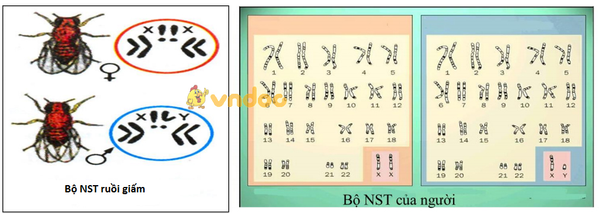

Câu hỏi:
1. Ở người có bao nhiêu cặp NST?
2. NST giới tính ở người là cặp NST thứ mấy?

II. CƠ CHẾ XÁC ĐỊNH GIỚI TÍNH
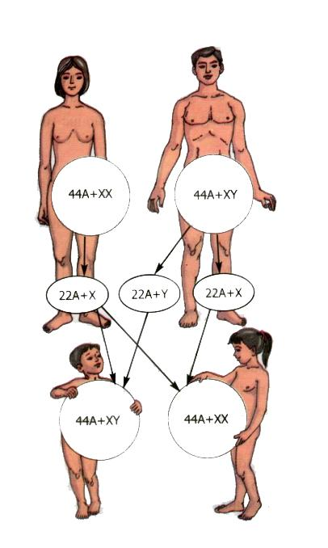
- Ở đa số loài giao phối, giới tính được xác định trong quá trình thụ tinh, ví dụ như: ở người.
- Cơ chế xác định giới tính là sự phân li của cặp NST giới tính trong quá trình phát sinh giao tử và được tổ hợp lại qua quá trình thụ tinh.
- Cơ thể mẹ giảm phân cho ra 1 loại trứng: mang NST 22A + X và 3 thể cực → giới đồng giao tử.
- Cơ thể bố giảm phân cho ra 4 tinh trùng thuộc 2 loại là: NST 22A + X và NST 22A + Y → giới dị giao tử.
- Giao tử X của mẹ kết hợp với giao tử (X và Y) của bố tạo ra hợp tử: XX (con gái) và XY (con trai) với tỷ lệ xấp xỉ 1 : 1 → cân bằng giới tính.
→ Tỉ lệ này nghiệm đúng khi số lượng cá thể đủ lớn và quá trình thụ tinh giữa các tinh trùng và trứng diễn ra hoàn toàn ngẫu nhiên.
Nghiên cứu trên người cho thấy tỉ lệ trai: gái khác nhau ở các giai đoạn: bào thai (1,14), 10 tuổi (1,01), tuổi già (0,91).
Câu hỏi :
- Sinh con trai hay con gái có phải do người mẹ quyết định là đúng hay sai?
- Vì sao tỉ lệ giới tính nam/nữ là 1:1?

III. MỐI QUAN HỆ GIỮA ARN VÀ PRÔTÊIN
- Gen mang thông tin cấu trúc nên phân tử protein. Gen chỉ có trong nhân tế bào là chủ yếu, mà prôtêin lại được tổng hợp ở tế bào chất → giữa gen và protein phải có mối quan hệ với nhau thông qua 1 cấu trúc trung gian nào đó.
- Cấu trúc trung gian đó là phân tử ARN được tạo ra thông qua quá trình phiên mã.
- ARN được hình thành → rời khỏi nhân → tế bào chất → tổng hợp chuỗi axit amin (dịch mã) → Phản ánh mối quan hệ mật thiết giữa ARN và protein
- Thành phần tham gia dịch mã: phân tử mARN, tARN, riboxom, các axit amin tự do của môi trường.
- Diễn biến:
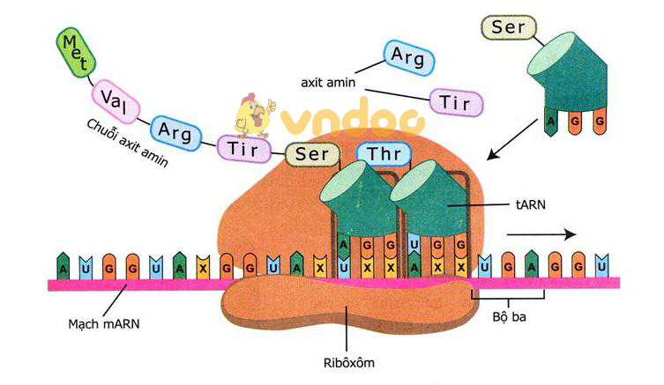

+ mARN rời khỏi nhân đến riboxom để làm khuôn mẫu tổng hợp protein.
+ Các tARN mang axit amin vào riboxom khớp với mARN theo nguyên tắc bổ sung A-U, G-X, sau đó đặt axit amin vào đúng vị trí.
+ Khi riboxom dịch đi một nấc trên mARN thì một axit amin được nổi tiếp vào chuỗi.
+ Khi riboxom được dịch chuyển hết chiều dài của mARN thì chuỗi axit amin được tổng hợp xong và tách khỏi riboxom, riboxom tách ra thành 2 tiểu phần.
- Kết quả: tạo ra chuỗi pôlipeptit gồm các axit amin với trình tự sắp xếp được quy định bởi trình tự sắp xếp các nuclêôtit trên mARN.

IV. MỐI QUAN HỆ GIỮA GEN VÀ TÍNH TRẠNG
Mối quan hệ giữa gen và tính trạng được biểu diễn bằng sơ đồ sau:
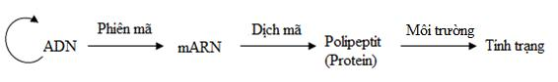
- Mối liên hệ
+ ADN làm khuôn mẫu để tổng hợp phân tử mARN.
+ mARN làm khuôn mẫu để tổng hợp chuỗi axit amin – cấu trúc bậc 1 của protein.
+ Prôtêin tham gia cấu trúc và hoạt động sinh lý của tế bào → biểu hiện thành tính trạng.
→ Trình tự các nuclêôtit trong mạch khuôn của ADN quy định tính trạng của cơ thể được biểu hiện.
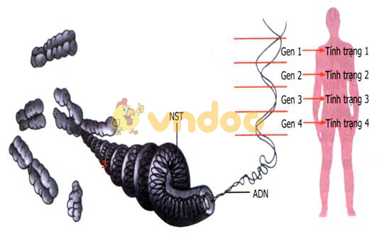
Câu hỏi:
Trâu bò cùng ăn cỏ nhưng tại sao thịt trâu khác thịt bò ?

C. DẶN DÒ
- Học sinh trả lời cá câu hỏi, nộp giáo viên chậm nhất ngày 26/03/2020
- Học sinh làm trên Word rồi nộp bài theo lớp trên trang google classroom (mật khẩu do GVCN cung cấp).
- Bài làm ghi rõ họ tên, lớp
- Các em cố gắng làm bài đầy đủ.

